Soluciones de automatización modular para maquinaria agrícola
B&R presentará sus innovaciones en la Feria Agritechnica 2013 de Hanover
Cuando se trata de implementar soluciones de automatización y de garantizar la seguridad de sus máquinas, los fabricantes de maquinaria agrícola se encuentran con la misma presión que los fabricantes de maquinaria industrial. Por otra parte, el uso al aire libre presenta desafíos adicionales para la maquinaria móvil. Además de presentar las mejores soluciones para hacer frente a estos retos, B&R también exhibirá su gama completa de sistemas de control modular, E/S y servoaccionamientos para aplicaciones móviles del 12 al 16 de noviembre de 2013, en la feria Agritechnica (pabellón 01, stand A219) .
Desarrollo eficiente, instalación rápida
En consonancia con el tema de la feria de este año "Sistemas y componentes", B&R presentará sus sistemas modulares para la automatización de vehículos agrícolas. Éstos permiten instalar y mantener máquinas y dispositivos con un esfuerzo mínimo. Con el software Automation Studio de B&R, los desarrolladores pueden crear programas distribuidos modulares para todo el control, control de movimiento, visualización y funciones de seguridad utilizando un único entorno de desarrollo.
Una nueva dimensión en la comunicación de datos
El Grupo de Estandarización de Ethernet POWERLINK (EPSG) también estará representado en el stand de B&R como una organización de usuarios para el sistema de comunicación POWERLINK en tiempo real. Este protocolo rápido y flexible basado en Ethernet proporciona una capacidad de transferencia de datos superior, que ayuda a dominar nuevos desafíos como el aumento exponencial del tráfico de datos que resulta, por ejemplo, de un mayor uso de los datos generados por los sistemas de cámaras.
POWERLINK está disponible como tecnología de código abierto y, por lo tanto, garantiza una total independencia del proveedor. El estándar de red en tiempo real dispone de capacidad para múltiples maestros, por lo que resulta muy adecuado para conexiones de dos cables y simplifica la estructura de sistemas autónomos interoperables.
El nivel más alto de seguridad para la tecnología modular
El protocolo de seguridad abierto e independiente del bus de campo openSAFETY permite implementar fácilmente funciones de seguridad y cumplir con los requisitos establecidos en las normativas europeas sobre maquinaria. Con las señales relacionadas con la seguridad direccionadas a través de vías de comunicación regular en la red, un cableado separado resulta innecesario. También se alcanzan los más altos estándares de seguridad, tiempos de reacción rápidos y diagnósticos avanzados de arquitecturas de sistemas modulares.

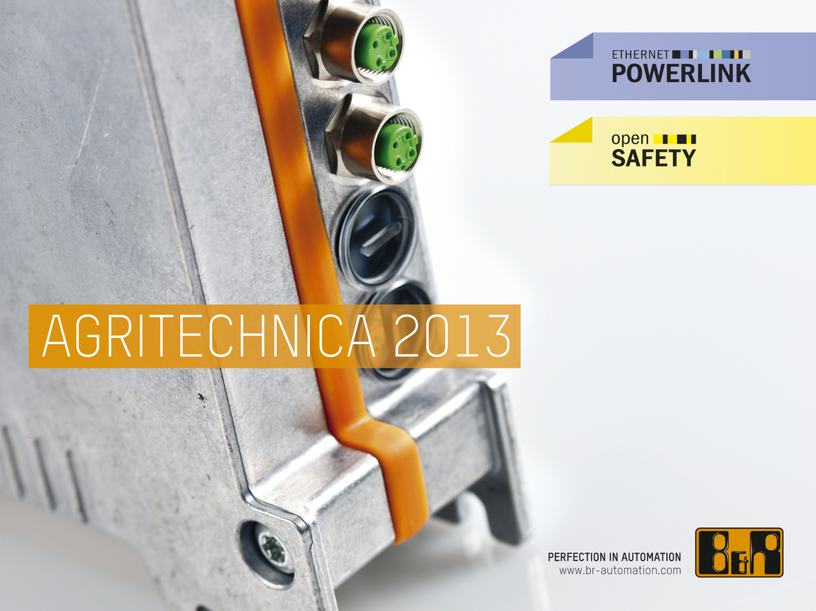
B&R presentará toda su gama de sistemas de control modular, E/S y servoaccionamientos para aplicaciones móviles en la Feria Agritechnica (pabellón 01, stand A219).


Acerca de B&R
B&R, empresa perteneciente al Grupo ABB y con sede en Austria, es líder mundial en automatización industrial. B&R combina tecnología de vanguardia con ingeniería avanzada para proporcionar a usuarios de todos los sectores soluciones completas para la automatización de máquinas y fábricas, Motion Control, HMI y tecnología de seguridad integrada. El catálogo de productos se completa con estándares de comunicación de IoT industrial que incluyen OPC UA, POWERLINK y openSAFETY. Gracias a su única herramienta de software Automation Studio, B&R redefine constantemente el futuro de la ingeniería de automatización. El espíritu innovador que mantiene a B&R a la vanguardia de la automatización industrial está impulsado por el compromiso de simplificar los procesos y superar las expectativas de los clientes.Para más información, visite www.br-automation.com.
Para más información, visite www.br-automation.com.

